

UNIVERSIDAD AUTÓNOMA DE ENCARNACIÓN
Facultad de Ciencia, Arte y Tecnología
Análisis de Sistemas Informáticos

Manual de Usuario

Sistema de Gestión de Inventarios de Bomberos
SGIB

APLICACION WEB PARA LA GESTION DE INVENTARIO DE UNA ESTACIÓN DE BOMBEROS EN LA CIUDAD DE HOHENAU

Autor: Jonathan Gabriel Verruck Eisenkölbl
Hohenau – Paraguay
2026

Índice

1. Introducción 4
1.1 Permisos por rol 4
2. Acceso al sistema 4
2.1 Iniciar sesión 4
2.2 Cerrar sesión 5
3. Panel de control (Dashboard) 5
4. Módulo de Productos 5
4.1 Registrar un producto 5
4.2 Editar un producto 5
4.3 Eliminar un producto 5
5. Módulo de Categorías 6
5.1 Registrar una categoría 6
5.2 Eliminar una categoría 6
6. Módulo de Movimientos de Stock 6
6.1 Registrar un movimiento 6
7. Módulo de Ajustes de Inventario 7
7.1 Realizar un ajuste 7
8. Módulo de Mantenimientos 7
8.1 Tipos de mantenimiento 7
8.2 Registrar un mantenimiento 7
8.3 Completar un mantenimiento 8
9. Módulo de Usuarios 8
9.1 Crear un usuario 8
9.2 Cambiar el rol de un usuario 8
10. Mensajes de error frecuentes 8
11. Instalación y despliegue (entorno técnico) 9
11.1 Requisitos previos 9
11.2 Clonar el repositorio 9
11.3 Instalación de dependencias 9
11.4 Configuración de la base de datos 9
11.5 Ejecución del servidor 10
11.6 Credenciales iniciales de prueba 10
Anexo. Resumen de funcionalidades y validación 10

1. Introducción
SIGIB es un sistema web diseñado para centralizar la gestión de inventarios para estaciones de bomberos voluntarios. Permite registrar productos, controlar el stock, gestionar mantenimientos de equipos y administrar usuarios, garantizando la trazabilidad completa de cada operación.
El sistema opera en red local y es accesible desde cualquier navegador web moderno sin necesidad de instalación adicional. Cuenta con tres niveles de acceso: Bombero, Encargado y Administrador, cada uno con permisos específicos según su rol.

1.2 Permisos por rol
La siguiente tabla resume las funcionalidades disponibles para cada perfil de usuario:

Módulo | Bombero | Encargado | Administrador
Dashboard | ✓ | ✓ | ✓
Productos (ver) | ✓ | ✓ | ✓
Productos (crear/editar) | — | ✓ | ✓
Productos (eliminar) | — | — | ✓
Categorías | — | ✓ | ✓
Movimientos de stock | ✓ | ✓ | ✓
Ajustes de inventario | — | ✓ | ✓
Mantenimientos | — | ✓ | ✓
Gestión de usuarios | — | — | ✓

2. Acceso al sistema

2.1 Iniciar sesión
Para ingresar al sistema, el usuario debe acceder desde cualquier navegador web a la dirección del sistema en la red local. Se presentará una pantalla de inicio de sesión donde deberá ingresar su nombre de usuario y contraseña asignados por el administrador.
Una vez validadas las credenciales, el sistema redirigirá automáticamente al panel de control. La pantalla incorpora la opción 'Recordarme' para mantener la sesión activa entre visitas.
Si las credenciales son incorrectas, el sistema mostrará un mensaje de error y no permitirá el acceso. En caso de olvidar la contraseña, deberá contactar al administrador del sistema para que la restablezca.
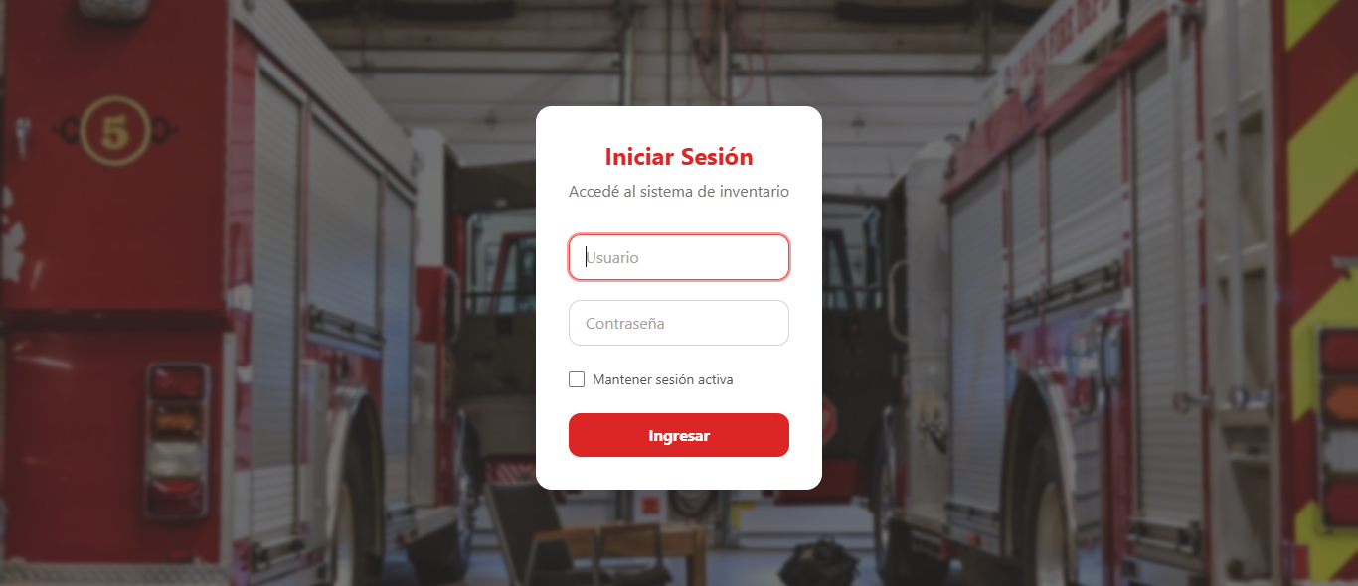
Ilustración 1 - Inicio de sesión

2.2 Cerrar sesión
Para cerrar sesión, presionar el botón 'Salir' ubicado en la barra superior de navegación en la esquina derecha al lado del usuario y confirmar la acción en el modal de confirmación que aparecerá en pantalla.

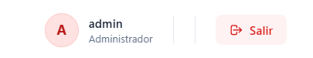
Ilustración 2 - botón de Salir de la sesión

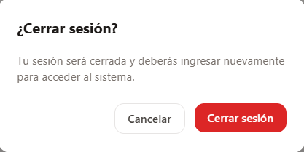
Ilustración 3 - confirmación de cierre de sesión

3. Panel de control (Dashboard)
Al ingresar al sistema, el usuario visualizará el panel de control con un resumen operativo del inventario organizado en tres secciones:
- Indicadores superiores: cantidad de productos en stock crítico y mantenimientos pendientes.
- Sección central: listado de productos con stock actual por debajo del mínimo definido, mostrando la categoría, el stock actual resaltado en rojo y el mínimo requerido.
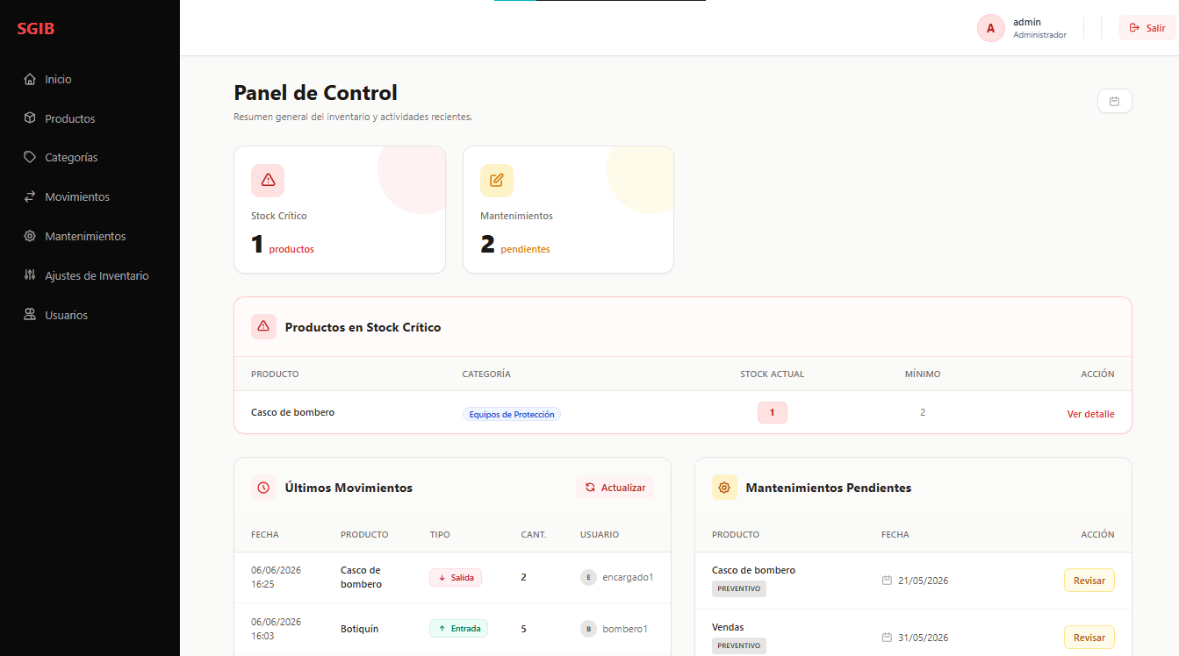
- Sección inferior: últimos movimientos registrados y mantenimientos pendientes con acceso directo a cada registro.
Ilustración 4 - panel de control

4. Módulo de Productos
Disponible para: Bombero (solo consulta), Encargado y Administrador
El módulo de productos muestra el catálogo completo de insumos y equipos registrados. Para cada producto se indica su nombre, categoría, cantidad actual, stock mínimo y estado mediante badges visuales: verde para stock suficiente y rojo para stock crítico. La barra de búsqueda permite filtrar productos por nombre.

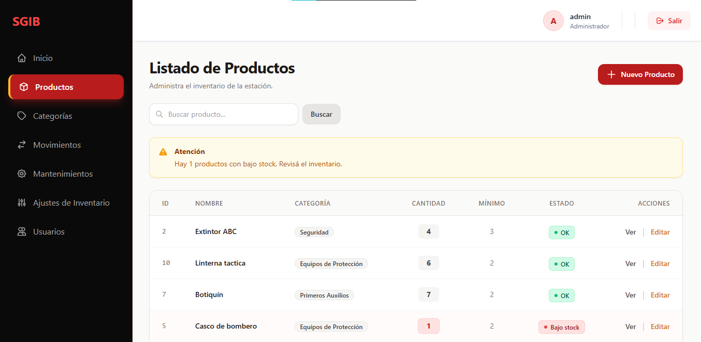
Ilustración 5 - módulo de productos

4.1 Registrar un producto
1. Presionar el botón 'Nuevo Producto'.
2. Completar los campos requeridos: nombre, categoría, unidad de medida y stock mínimo.
3. Presionar 'Guardar' y confirmar en el modal de confirmación.
Nota: la cantidad de stock no puede modificarse directamente desde este módulo. Para actualizar el stock debe utilizarse el módulo de Movimientos o el de Ajustes.
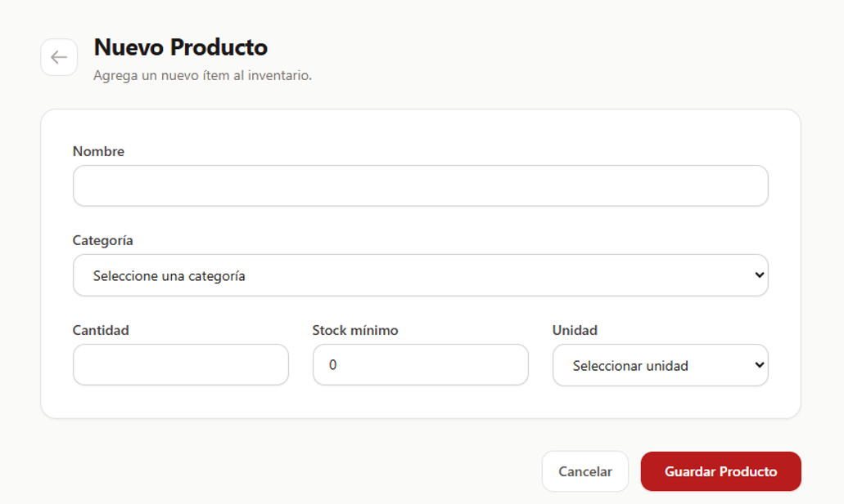
Ilustración 6 - nuevo producto

4.2 Editar un producto
1. Presionar el botón 'Ver' en el producto deseado para acceder al detalle.
2. Presionar 'Editar' y modificar los campos necesarios (a excepción de la cantidad).
3. Confirmar los cambios.
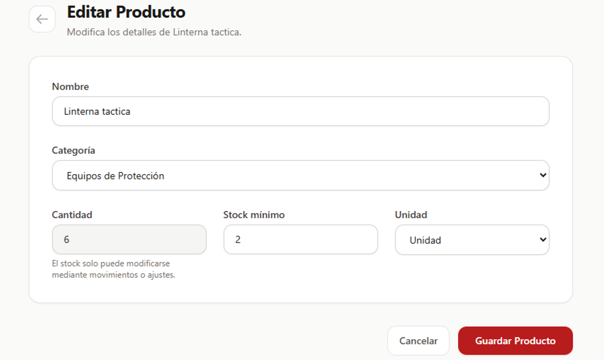
Ilustración 7 - editar producto

4.3 Eliminar un producto
Solo el Administrador puede eliminar productos. El sistema no permitirá eliminar un producto que tenga movimientos registrados, mostrando un mensaje de error para preservar la trazabilidad del inventario.

5. Módulo de Categorías
Disponible para: Encargado y Administrador
El módulo de categorías permite organizar los productos por tipo. Se muestra el listado de categorías con su nombre, descripción y cantidad de productos asociados. El botón arriba a la derecg
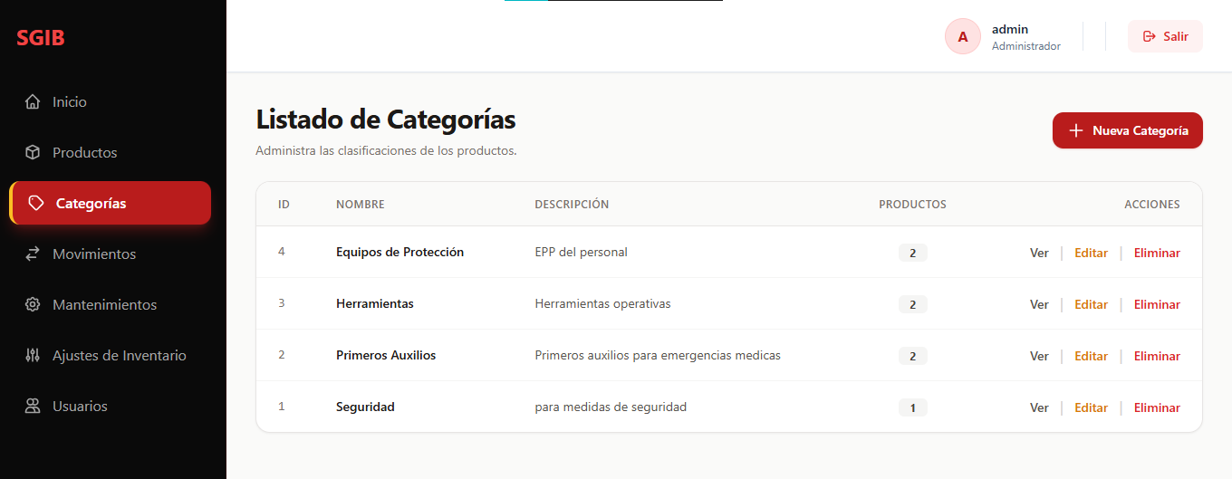
Ilustración 8 - módulo de categorías

5.1 Registrar una categoría
1. Presionar 'Nueva Categoría'.
2. Completar el nombre y la descripción.
3. Confirmar el registro.

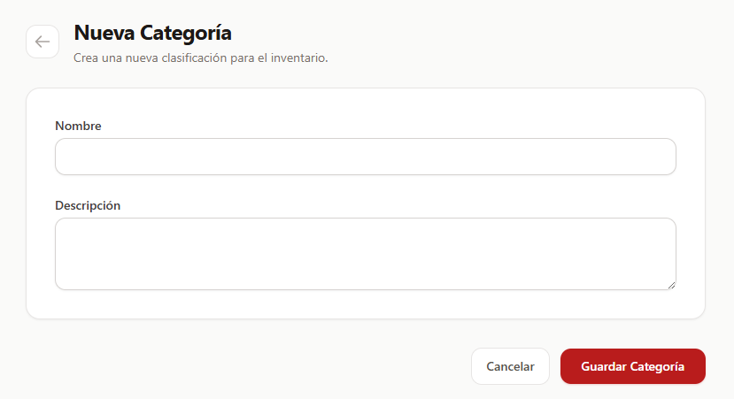
Ilustración 9 - nueva categoría

5.2 Eliminar una categoría
El sistema no permitirá eliminar una categoría que tenga productos asociados. Deberá reasignar o eliminar los productos antes de poder eliminar la categoría.

6. Módulo de Movimientos de Stock
Disponible para: Bombero, Encargado y Administrador
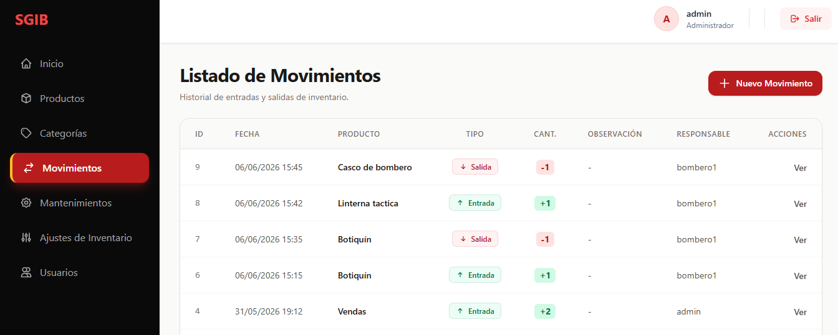
El módulo de movimientos registra todas las entradas y salidas de insumos del inventario. El historial muestra cada operación con su fecha, producto, tipo (entrada en verde o salida en rojo), cantidad y usuario responsable. Los movimientos no pueden editarse ni eliminarse una vez registrados, garantizando la integridad del historial.

Ilustración 10 - módulo de movimientos

6.1 Registrar un movimiento
1. Presionar 'Nuevo Movimiento'.
2. Seleccionar el producto, el tipo de operación (entrada o salida) y la cantidad.
3. Seleccionar el motivo frecuente de la lista desplegable. Si selecciona 'Otros', aparecerá un campo adicional para especificar el motivo.
4. Opcionalmente, ingresar una observación adicional.
5. Confirmar el registro.
El sistema asignará automáticamente el usuario responsable. Si se intenta registrar una salida con cantidad mayor al stock disponible, el sistema mostrará un error y no registrará la operación.
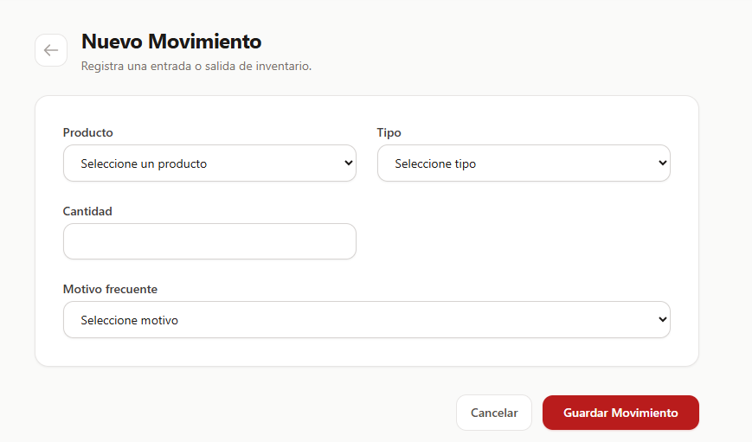
Ilustración 11 - nuevo movimiento

7. Módulo de Ajustes de Inventario
Disponible para: Encargado y Administrador
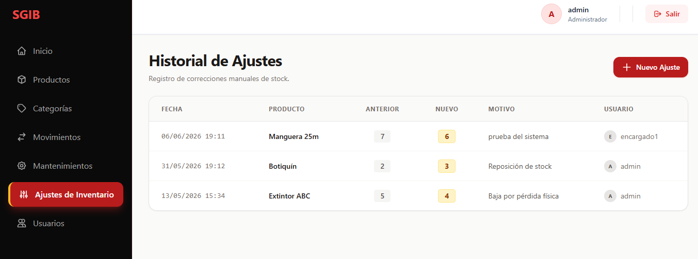
El módulo de ajustes permite corregir manualmente el stock de un producto cuando existe una discrepancia entre el sistema y el inventario físico. Los ajustes no pueden editarse ni eliminarse una vez registrados.
Ilustración 12 - ajustes de inventario

7.1 Realizar un ajuste
1. Presionar 'Nuevo Ajuste'.
2. Seleccionar el producto a corregir.
3. Ingresar la cantidad correcta (nueva cantidad real del producto).
4. Especificar el motivo de la corrección — este campo es obligatorio.
5. Confirmar el ajuste.
El sistema registrará automáticamente la cantidad anterior, la nueva cantidad y el motivo, garantizando la trazabilidad de la corrección.

Ilustración 13 - nuevo ajuste de inventario

8. Módulo de Mantenimientos
Disponible para: Encargado y Administrador
El módulo de mantenimientos permite registrar y dar seguimiento a las intervenciones técnicas realizadas sobre los equipos de la estación. El listado muestra cada mantenimiento con su tipo (Preventivo en azul o Correctivo en naranja), fecha de ejecución, próxima fecha programada, condición del equipo y usuario responsable.
Al hacer clic en un registro se puede ver el detalle completo, incluyendo las observaciones de cierre si las hubiera.

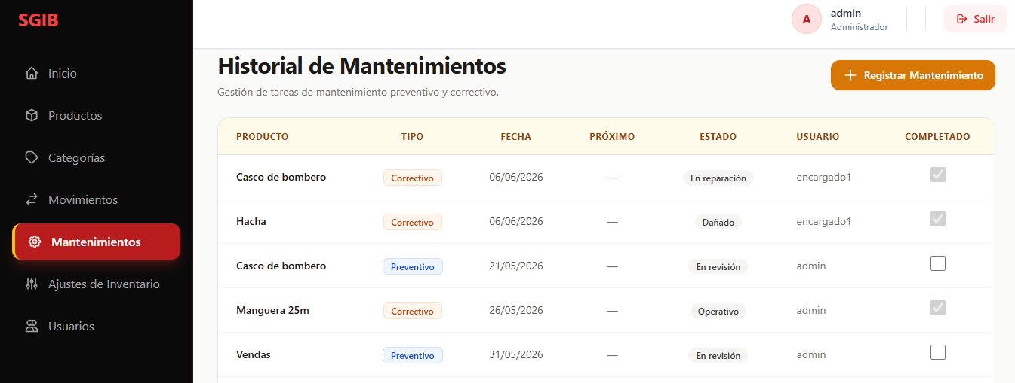
Ilustración 14 - módulo de mantenimientos

8.1 Tipos de mantenimiento
Tipo | Descripción
Preventivo | Intervención planificada para evitar fallas futuras en el equipo
Correctivo | Intervención realizada para reparar una falla o daño existente

8.2 Registrar un mantenimiento
1. Presionar 'Registrar Mantenimiento'.
2. Seleccionar el producto (equipo) asociado.
3. Seleccionar el tipo: Preventivo o Correctivo.
4. Completar la descripción de la intervención.
5. Ingresar la fecha de ejecución y, opcionalmente, la próxima fecha programada.
6. Confirmar el registro. El mantenimiento quedará en estado pendiente.
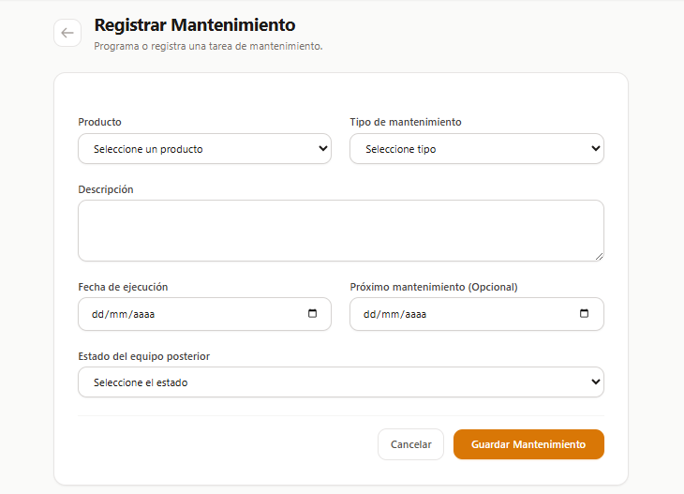
Ilustración 15 - nuevo mantenimiento

8.3 Completar un mantenimiento
1. Presionar el botón 'Completar' en el mantenimiento pendiente.
2. El sistema mostrará un modal donde se deberá seleccionar la condición final del equipo:

Condición | Significado
Operativo | El equipo está en condiciones de ser utilizado
En reparación | El equipo requiere reparaciones adicionales
Dado de baja | El equipo no puede ser reparado y queda fuera de servicio

3. Opcionalmente, ingresar una observación de cierre con detalles adicionales.
4. Confirmar. El mantenimiento quedará marcado como completado.
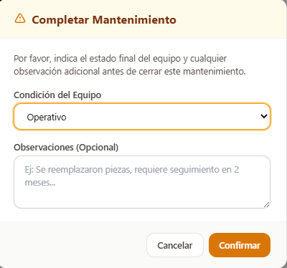
Ilustración 16 - completar mantenimiento

9. Módulo de Usuarios
Disponible para: Administrador
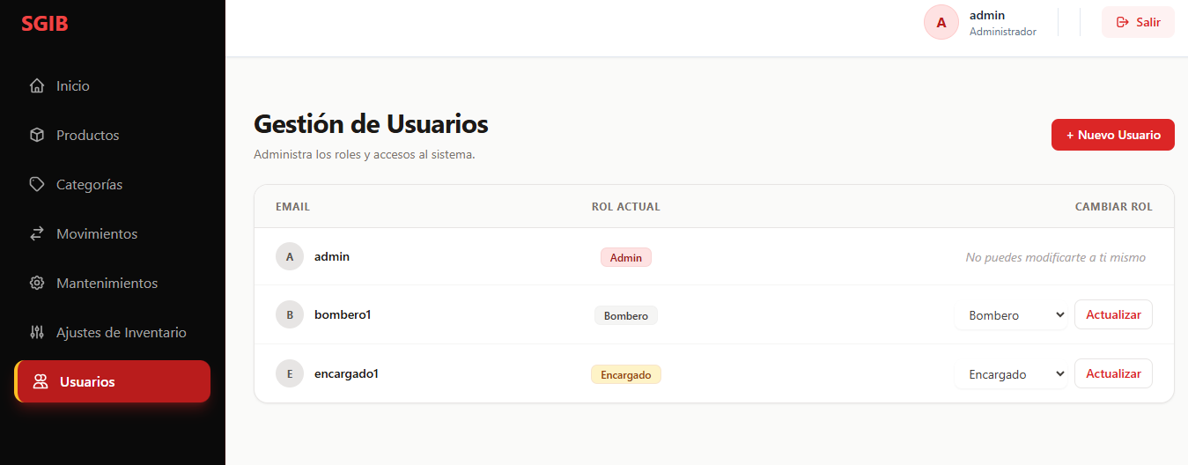
El módulo de usuarios permite administrar las cuentas de acceso al sistema. Se muestra el listado de usuarios registrados con su nombre de usuario y rol actual.
Ilustración 17 - modulo de usarios

9.1 Crear un usuario
1. Presionar 'Nuevo Usuario'.
2. Ingresar el nombre de usuario, la contraseña y seleccionar el rol asignado.
3. Confirmar el registro.
Si se intenta registrar un nombre de usuario ya existente, el sistema mostrará un error.
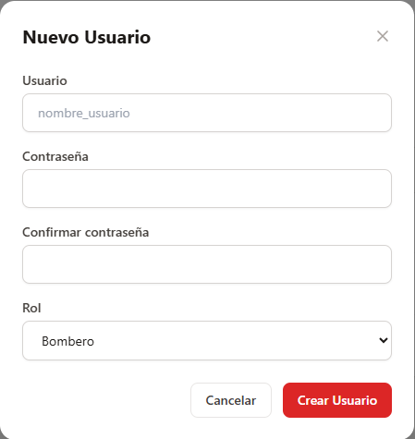
Ilustración 18 - nuevo usuario

9.2 Cambiar el rol de un usuario
El rol de cada usuario puede modificarse directamente desde el listado mediante el selector disponible en cada fila, sin necesidad de acceder al detalle del usuario. El administrador activo no puede modificar su propio rol.

10. Mensajes de error frecuentes

Mensaje | Causa | Solución
Credenciales incorrectas | Usuario o contraseña inválidos | Verificar datos o contactar al administrador
Stock insuficiente | La salida supera el stock disponible | Reducir la cantidad o registrar una entrada previa
Campo obligatorio vacío | Falta completar un campo requerido | Completar todos los campos marcados
No se puede eliminar el producto | El producto tiene movimientos registrados | No es posible eliminarlo; preserva la trazabilidad
No se puede eliminar la categoría | La categoría tiene productos asociados | Reasignar los productos antes de eliminar
Nombre de usuario duplicado | Ya existe un usuario con ese nombre | Elegir un nombre de usuario diferente
Motivo obligatorio | El campo motivo del ajuste está vacío | Ingresar el motivo de la corrección

11. Instalación y despliegue (entorno técnico)
Esta sección está dirigida a perfiles técnicos encargados de instalar y ejecutar el sistema en un entorno local.

11.1 Requisitos previos
Antes de ejecutar el proyecto se deben tener instaladas las siguientes herramientas:
- Ruby 3.3.5 (64 bits) — instalable mediante RubyInstaller DevKit en Windows
- Rails 7.2
- PostgreSQL 17
- Bundler (gem install bundler)
- Git
- Un navegador web moderno (Chrome, Edge, Firefox)

11.2 Clonar el repositorio
Abrir una terminal en la carpeta donde se desea instalar el proyecto y ejecutar los siguientes comandos:
git clone https://github.com/J0n4v3/aw_inventario_bomberos.git
cd aw_inventario_bomberos

11.3 Instalación de dependencias
Desde la terminal en la carpeta raíz del proyecto, ejecutar:
bundle install

11.4 Configuración de la base de datos
Verificar que el servicio PostgreSQL esté en ejecución. En caso de requerir ajuste, abrir el archivo config/database.yml y modificar los campos username y password con las credenciales del usuario PostgreSQL local:
default: &default
adapter: postgresql
encoding: unicode
username: tu_usuario
password: tu_contraseña
host: localhost

Luego, desde la terminal en la carpeta raíz del proyecto, ejecutar:
rails db:create
rails db:migrate
rails db:seed
El comando db:seed cargará los datos iniciales del sistema, incluyendo un usuario administrador de prueba.

11.5 Ejecución del servidor
Desde la terminal en la carpeta raíz del proyecto, ejecutar:
rails server
El sistema quedará disponible en http://localhost:3000. Ingresar desde cualquier navegador en la red local.

Anexo. Resumen de funcionalidades y validación
El sistema agrupa sus funcionalidades en los siguientes módulos. Cada módulo fue verificado mediante pruebas funcionales automatizadas (30 pruebas, 47 aserciones, tasa de éxito del 100%) y pruebas manuales por módulo en entorno local.

Módulo | Qué permite hacer
Autenticación | Inicio y cierre de sesión por nombre de usuario y contraseña con control de acceso por rol.
Dashboard | Visualización del estado general del inventario: stock crítico, últimos movimientos y mantenimientos pendientes.
Productos | Registro, edición y eliminación de insumos y equipos con alertas automáticas de stock mínimo.
Categorías | Organización de productos por tipo con protección de integridad referencial.
Movimientos de stock | Registro de entradas y salidas con trazabilidad por usuario y validación de stock disponible.
Ajustes de inventario | Correcciones manuales de stock con registro auditado de cantidad anterior, nueva cantidad y motivo.
Mantenimientos | Registro y seguimiento de intervenciones técnicas sobre equipos, con registro de condición final al completar.
Usuarios | Creación y gestión de cuentas de usuario con asignación de roles diferenciados.

Nota: este manual corresponde al prototipo académico desarrollado como Trabajo Final de Grado, este manual corresponde a un prototipo académico desarrollado como Trabajo Fin de Grado. Las pantallas pueden variar ligeramente según futuras actualizaciones del sistema.

